第一学期数学第二次月考试卷

（考试时间120分钟，满分150分）
得分 | 阅卷人

一、选择题：（每小题5分，共50分，请把答案写在相应答题表格中，不写或答错不给分）
1、已知集合A={1,2,3,4},那么A的非空真子集的个数是（ ）
A.14 B.15 C.16 D. 17
2、设f（x）、g（x）都是单调函数，有如下四个命题中，正确的命题是（ ）
①若f（x）单调递增，g（x）单调递增，则f（x）-g（x）单调递增；
②若f（x）单调递增，g（x）单调递减，则f（x）-g（x）单调递增；
③若f（x）单调递减，g（x）单调递增，则f（x）-g（x）单调递减；
④若f（x）单调递减，g（x）单调递减，则f（x）-g（x）单调递减．
A．①③ B．①④ C．②③ D．②④
3、函数$f(x)=\frac{−2}{\sqrt{x+5}}+\text{lg}(2^{x}+1)$的定义域为（ ）
A．（-5，+∞） B．[-5，+∞） C．（-5，0） D．（-2，0）
4、已知$f(x)={\text{ax}}^{7}−{\text{bx}}^{5}+{\text{cx}}^{3}+2$，且f（-5）=m则f（5）+f（-5）的值为（ ）
A.4 B.0 C.2m D.-m+4
5、函数$f(x)=\text{lg}x−\frac{9}{x}$的零点所在的大致区间是（ ）
A．（9，10） B．（8，9） C．（7，8） D．（6，7）
6、如果轴截面为正方形的圆柱的侧面积是4π，那么圆柱的体积等于（ ）
A. π B. 2π C．4π D. 8π
7、“直线a经过平面β外一点P”可用符号表示为（ ）
A．P∈a，a∥β B．P∈a，P∉β C．p∈a，a⊂β D．a∩β=P
8、已知m、n是两条不重合的直线，α、β、γ是三个两两不重合的平面，给出下列四个命题：
①若m⊥α，m⊥β，则α∥β；
②若α⊥γ，β⊥α，则α∥β；
③若m∥α，n∥β，m∥n，则α∥β；
④若m、n是异面直线，m⊥α，m∥β，n⊥β，n∥α，则α⊥β
其中真命题是（ ）
A．①和② B．①和③ C．③和④ D．①和④
9对于一个底边在x轴上的三角形，采用斜二测画法作出其直观图，其直观图的面积是原三角形面积的（ ）
A.2倍 B.$\frac{\sqrt{2}}{2}$倍 C.$\frac{\sqrt{2}}{4}$倍 D.$\frac{1}{2}$倍
10、设abc＞0，二次函数f（x）=ax²+bx+c的图象可能是（ ）
A．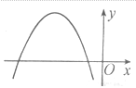 B．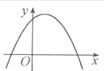 C．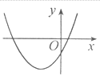 D．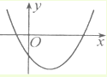
题号 | 1 | 2 | 3 | 4 | 5 | 6 | 7 | 8 | 9 | 10
答案

二、填空题：请把答案填在题中横线上（每小题5分，共20分）
11、若$y=a⋅x^{a^{2}−\frac{1}{2}}$是幂函数，则该函数的值域是_________
12、如果一个几何体的三视图如图所示，则此几何体的表面积是
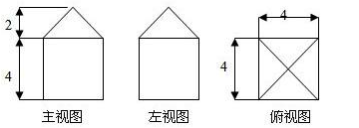
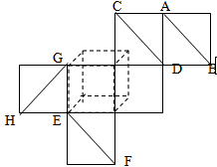
13、函数f（x）=a^{x-1}+3的图象一定过定点P，则P点的坐标是
14（下列两道题任选做一道，若两道都做，则以第一道计分）、
(1)正方体ABCD-A₁B₁C₁D₁中，M、N是棱BC、CD的中点，则异面直线AD₁与MN所成的角为 度
(2)如右图是表示一个正方体表面的一种平面展开图，图中的四条线段AB、CD、EF和GH在原正方体中相互异面的有 对．
三、解答题：（本大题共6小题,共80分.解答应写出文字说明,证明过程或演算步骤）
15、计算（12分）.
（1）$2{\text{log}}_{5}2+{\text{log}}_{5}\frac{5}{4}+{\text{log}}_{e}\sqrt{e}+3^{\frac{1}{2}}×\sqrt{\frac{3}{4}}×2^{1−{\text{log}}_{2}3}$ （2） ${\text{log}}_{2}\text{25}⋅{\text{log}}_{3}4⋅{\text{log}}_{5}9$

16、（12分）已知集合A={-1，a²+1，a²-3}，B={a-3，a-1，a+1}，若A∩B={-2}．求实数a的取值范围．

17、（14分）已知函数f（x）=x²+ax，
(1)若函数关于x=1对称，求实数 a的值；
(2)若函数关于x=1对称，且x∈[0，3]，求函数值域；
(3)若f（x）是定义在（-1，1）上的减函数，且f（a-1）＞f（2a），求a的取值范围．

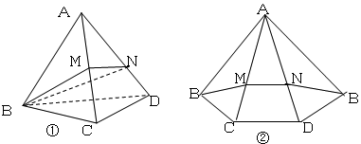
18、（14分）如图，已知三棱锥A-BCD的底面是等边三角形，三条侧棱长都等于1，且∠BAC=30°，M，N分别在棱AC和AD上．(1)将侧面沿AB展开在同一个平面上，如图②所示，求证：∠BAB′=90°．
(2)求BM+MN+NB的最小值．
(3)当BM+MN+NB取得最小值时，证明：CD∥平面BMN

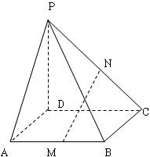
19、（14分）在四棱锥P-ABCD中，PD⊥平面ABCD，底面是边长是1的正方形，侧棱PA与底面成45⁰的角，M，N，分别是AB，PC的中点；
（1）求证：MN∥平面PAD；(2)求四棱锥P-ABCD的体积．
（3）直线PC与面PBD所成角的余弦值

20、（14分）我国西南五省市的部分地区发生严重旱灾，为鼓励节约用水，某市自来水公司采取分段收费标准，右图反映的是每月收取水费y（元）与用水量x（吨）之间的函数关系．
（1）小明家五月份用水8吨，应交水费多少元？
（2）按上述分段收费标准，小明家三、四月份分别交水费26元和18元，问四月份比三月份节约用水多少吨？
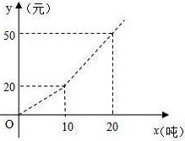

答案：1-5ACAAA 6-10BBDDA
1A
2C解：①f（x）=2^{x}是增函数，g（x）=2^{x+1}是增函数，而f（x）-g（x）=-2^{x}是减函数，故不正确，排除A、B，④f（x）=-x是减函数，g（x）=-2x是减函数，而f（x）-g（x）=x是增函数，故不正确，排除D，
故选C．
3A 解：由题意得：x+5＞0且2^{x}+1＞0 解得x＞-5
∴原函数的定义域为（-5，+∞） 故选A
4A解：设g（x）=ax⁷-bx⁵+cx³，则g（x）=-ax⁷+bx⁵-cx³=-g（x），
∴g（5）=-g（-5），即g（5）+g（-5）=0
∴f（5）+f（-5）=g（5）+g（-5）+4=4，
故选A．
5A解：由于函数$f(x)=\text{lg}x−\frac{9}{x}$在它的定义域内是增函数，且是连续函数，
f（9）＜0，f（10）＞0，故函数$f(x)=\text{lg}x−\frac{9}{x}$的零点所在的大致区间是（9，10），故选A．
6B解：设圆柱的高为：h，轴截面为正方形的圆柱的底面直径为：h，
因为圆柱的侧面积是4π，
所以h²π=4π，∴h=2，所以圆柱的底面半径为：1，
圆柱的体积：π×1²×2=2π．
故选B．
7.B解：平面β外一点P可表示为P∉β
而直线a经过P点可表示为P∈a
故“直线a经过平面β外一点P”可用符号表示为P∈a，P∉β 故选B
8D解：①因为α、β是不重合的平面，m⊥α，m⊥β，所以α∥β； 2005•辽宁
②若α⊥γ，β⊥α，α、β、γ是三个两两不重合的平面，可知α不可能平行β；
③m∥α，n∥β，m∥n，αβ可能相交，不一定平行；
④因为mn两直线是异面直线，可知不平行，又因为m⊥α，m∥β，n⊥β，n∥α，可知αβ只能满足垂直关系．故选D．
9C 10D
11解：根据幂函数的定义可知a=1 则$y=a⋅x^{a^{2}−\frac{1}{2}}=x^{\frac{1}{2}}=\sqrt{x}≥0$
∴该函数的值域是[0，+∞） 故答案为： [0，+∞）
12 解：三视图复原的结合体，上部是正四棱锥，底面棱长为4，高为2，下部是正方体，底面棱长为4，所以结合体的表面积是：$5×4^{2}+\frac{1}{2}×\text{16}×2\sqrt{2}=\text{80}+\text{16}\sqrt{2}$
故故答案为：$\text{80}+\text{16}\sqrt{2}$
13解：f（x）=a^{x-1}+3的图象可以看作把f（x）=a^{x}的图象向右平移一个单位再向上平移3个单位而得到，
且f（x）=a^{x}一定过点（0，1），则f（x）=a^{x-1}+3应过点（1，4） 故答案为：（1，4）
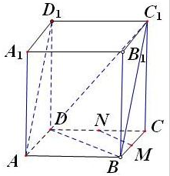
14(1)解：连接BD，BC₁，DC₁，MN∥BD，AD₁∥BC₁，∴∠DBC₁为异面直线AD₁与MN所成的角，而三角形DBC₁为等边三角形 ∴∠DBC₁=60° 故答案为：60
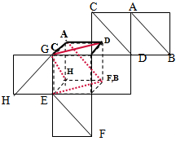
(2) 解：画出展开图复原的几何体，所以C与G重合，F，B重合，
所以：四条线段AB、CD、EF和GH在原正方体中相互异面的有：AB与GH，AB与CD，GH与EF，共有3对． 故答案为：3．
15 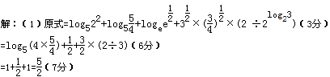
(2) log₂25•log₃4•log₅9=2log₂5•2log₃2•2log₅3=8．(5分)
16解：∵A∩B=-2 ∴-2∈B
若a-3=-2则a=1此时A={-1，2，-2}，B={2，-2，0}不符合题意
若a-1=-2则a=-1此时A={-1，2，-2}，B={-4，-2，0}符合题意
若a+1=-2则a=-3此时A={-1，10，6}，B={-4，-6，-2}不符合题意
综上所述：a=-1（12分）
17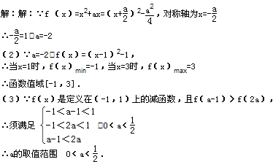
18解：(1)证明：由题意可得 AB=AC=AD，BC=CD=DB，∴△ABC≌△ACD≌△ABD，
∴∠BAC=∠CAD=∠DAB=30°，∠BAB′=90°．
(2)由（1）可知，将侧面沿AB展开在同一个平面上，连接BB′（9分） 交AC，AD于点M，N 得BM+MN+NB′取最小值，最小值为：$2\text{BB}'=\sqrt{2}\text{AB}=\sqrt{2}$．（12分）
(3) 当BM+MN+NB′取得最小值时，B、M、N、B′四点共线，∠AMN=∠ABM+∠BAC=45°+30°=75°．
在等腰三角形ACD中，由于∠CAD=30°∴$∠\text{ACD}=\frac{{\text{180}}^{∘}−∠\text{BAC}}{2}=\frac{{\text{180}}^{∘}−{\text{30}}^{∘}}{2}={\text{75}}^{∘}$
故∠AMN=∠ACD，根据同位角相等，两直线平行可得 MN∥CD．而MN⊂平面BMN，CD不在平面BMN 内，∴CD∥平面BMN．
19解：（1）证明：设PD的中点为E，连NE，AE 根据三角形的中位线可知NE∥CD，且NE=$\frac{1}{2}$CD，
AM∥CD，且AM=$\frac{1}{2}$CD，∴NE∥AM，且NE=AM∴MN∥AE，AE⊂平面PAD，MN⊄平面PAD，
∴MN∥平面PAD；
（2）四棱锥P-ABCD的底面积为1，因为PD⊥平面ABCD，所以四棱锥P-ABCD的高为1，所以四棱锥P-ABCD的体积为：$\frac{1}{3}$ （3）略
20解：（1）根据图象可知，10吨以内每吨水应缴20÷10=2元 所以8×2=16（元）．
（2）由图可得10吨内每吨2元，当y=18时，知x＜10，∴x=18×10/20=9 当x≥10时，可设y与x的关系为：y=kx+b 由图可知，当x=10时，y=20，x=20时y=50，可解得k=3，b=-10
∴y与x之间的函数关系式为：y=3x-10， ∴当y=26时，知x＞10，有26=3x-10，解得x=12，
∴四月份比三月份节约用水：12-9=3（吨）．

